**需求分析文档**

1. **引言**

**1.1目的**

实现一个操作便捷、界面清晰美观的购物平台，致力于提供一个用户通过浏览网站页面，了解商品详细信息并自由选择购买产品的便捷购物平台。

**1.2 项目背景**

与传统的实体店销售相比较，在电子商务平台上我们可以克服实体店的许多不足，并且具有较低的成本、较好的宣传、较高的效率等优点。本系统研究技术和内容为拟建立一集资讯、购物为一体的商品销售平台。

1. **系统规划与设计**

用户分为普通用户和管理员等用户管理权限；普通用户不登录就可以浏览网站，但是不能够实现购买网站的商品，只有登陆后才可以购买商品；对商城的商品进行添加，购买及相关信息进行评论；网站有购物车功能，并且有新闻展示和广告展示等功能；

整体功能设计：

该销售平台可以分为前台界面管理和后台数据库管理系统。其中前台系统又包括平台展示模块和用户模块。平台展示模块包含支付功能、搜索功能和客户功能等基础功能和几个展示模块：推荐商品和特价商品的展示、销售排行榜展示和商品的详细信息展示等商品站台，动态新闻和新闻详细信息等新闻展台，配送流程常见问题展示的问题展台。用户模块包括用户登录和注册、商品管理与搜索、购物车功能、订单查询、评论功能等；后台系统管理模块包括商品管理、订单管理、用户管理和新闻广告的展示管理等功能。其中后台系统功能的使用者应该是网站管理员。

如果用户没有登陆，那么用户只可以浏览该网站的商品，不能够购买商品，只能享有平台展示模块的功能，而用户只有登录后，才可以添加、购买商品，从而更好地享受网站的便利。

1.1 前台分析

1.1.1 展示平台模块分析

展示平台模块主要是为了展示商品信息、新闻信息和常见问题等。非登陆用户和登陆用户都可见。主要包括两大部分：展示平台的基础功能和其他展示模块。

1. 展示模块的基本功能

包含支付功能、搜索功能和客服功能。

1. 支付功能主要是用户想要购买支付时，点击选择支付宝或者微信，跳转到对应页面进行支付，然后接收支付平台返回的支付结果。
2. 搜索功能主要是用户根据关键词可以搜索对应的商品信息,输入关键词点击搜索，在商品展示区会列出网站系统数据库目前所有与用户查找有关的商品。
3. 客服功能主要是用户点击链接会跳转到客服页面，和在线客服进行交互。
4. 展示模块的其它功能

包括商品展台、新闻广告、和问题等子功能。

1、商品展台

推荐商品展示：该栏目下展示向用户推荐的商品

特价商品展示：该栏目下展示一些正在搞促销的商品

销售排行榜：该栏目下展示该日、该周和该月销售排行榜前10的商品

商品详细信息：用户选中某一商品后，展示该商品的详细信息。

2、新闻广告

动态新闻展示：动态循环地显示在该时间段下的新闻标题。

新闻详细信息：用户选中某条新闻后，后台通过该段新闻的id来匹配该新闻的信息，将新闻的详细信息显示出来。

3、问题

配送流程展示：该栏目下显示该平台的物流配送流程

常见问题展示：该栏目下显示一些常见问题的问答，分页显示。

展示平台模块的整体流程如下图：

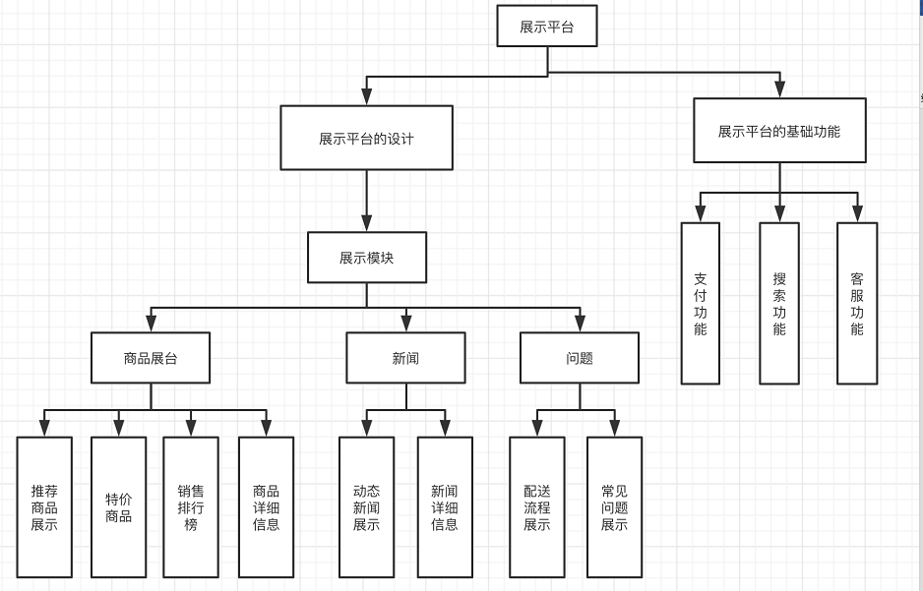

## 1.1.2 用户模块分析

用户模块主要是为登录用户提供的功能，可以添加购物车、查询订单、评论等，用户模块又可以大致划分为一下子模块

（1）用户中心

1、用户注册：当用户浏览我们的网站时，如果用户想要对销售平台的商品进行收藏、购买及评论，那么用户必须先注册该平台成为该网站的会员。注册成功后，网站系统会将用户注册信息保存到系统的后台数据库中，这些注册信息会作为会员以后登录商城的依据。

2、用户登录：用户可以用上述的注册信息登录平台，系统会自动把用户登录的信息与后台数据库信息比对，如果数据库中存在用户的信息，且信息比对正确，用户则会登录成功。

3、用户退出：用户点击退出登陆，可以退出当前账户。

4、 用户信息查询修改：用户登录成功后，可以在用户中心找到自己当时注册商城的信息，用户可以对自己的信息（基础信息、密码、收货地址）进行修改更新。

（2）订单管理

订单查询：用户购买商品生成的订单会出现在用户中心的订单管理中，分为全部、待发货、待收货、待评价几个状态，点击全部显示全部订单，点击待发货显示处于待发货状态的订单。

1. 评价管理

点击评价按钮，会显示所有待评价的订单，选中某个订单-评价，生成一文本框可以对某个订单进行评价，写入评价信息后，点击发布，可以生成对该商品信息的评价。

1. 购物车管理
2. 选购商品，添加购物车：浏览某个商品信息后，可以点击添加购物车，将该商品添加到购物车栏；
3. 查看购物车：点击购物车可以查看当前购物车的所有商品信息
4. 修改购物车信息：进入购物车后，可以选择删除购物车的某件商品，可以增加或减少某件商品的数量
5. 结算：选择全选，或者选中某件商品，进行结算，点击结算生成总需支付金额，跳转到在线支付页面进行支付。

用户模块的主要流程如下图：

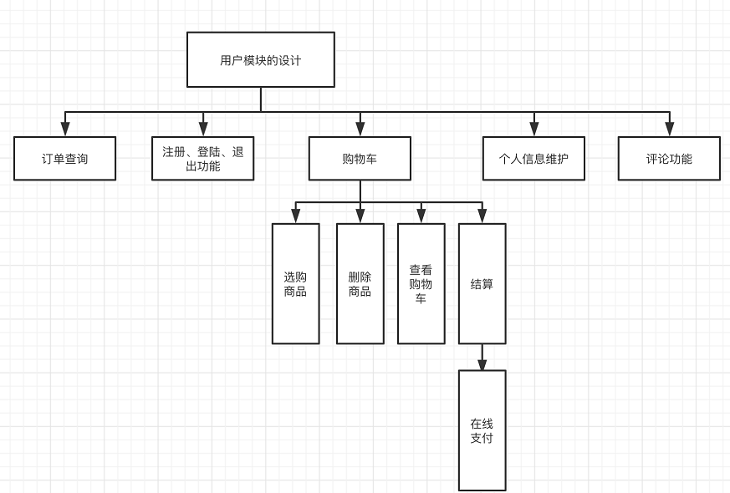

2.后台管理模块分析

系统管理模块基本功能：该模块主要是由该平台的管理员进行管理，进入管理员页面后，首先对商品模块进行管理（包括商品的添加、修改、删除、搜索）、订单管理（对会员的订单进行查看、删除、搜索和进行处理）、会员用户管理（包括对会员用户的删除、升级等级、查看消费等）、积分管理（调整积分的换算规则）、广告信息管理（包括广告的添加、删除和修改）。

主要功能介绍：

（1）商品管理

管理员可以在此发布商品的基本信息，与此同时对商品进行添加、修改、删除；也可以进行商品类别的添加、删除、修改。

（2）订单管理

管理员可以对会员提交的订单进行管理、处理和支付控制功能。

（3）积分管理

管理与可以定期的对会员消费所获积分的规则在此进行修改。或者根据节假日情况定时调整积分规则。

（4）用户信息管理

管理员可以管理该系统注册的会员，包括对注册会员的审核，删除、升级、查看消费记录等功能。

（5）广告信息管理

管理员可以在后台进行广告信息的发布和更新，与此同时，管理员也可以删除和修改已经发布的时尚讯息。

（6）评论管理

会员购买商品订单提交成功后，可以对自己购买的商品进行评论，管理员也可以对会员的留言评论进行审核、回复等功能。

系统管理模块功能设计图大致如下：

